Министерство науки и высшего образования Российской Федерации

Федеральное государственное автономное образовательное учреждение высшего образования

«СЕВЕРО-ВОСТОЧНЫЙ ФЕДЕРАЛЬНЫЙ УНИВЕРСИТЕТ ИМЕНИ М.К. АММОСОВА»

Технический институт (филиал) ФГАОУ ВО «СВФУ» в г. Нерюнгри

КАФЕДРА ПЕДАГОГИКИ И МЕТОДИКИ НАЧАЛЬНОГО ОБУЧЕНИЯ

**ФОНД ОЦЕНОЧНЫХ СРЕДСТВ**

**Б1.О.20 Психолого-педагогические основы предшкольной подготовки детей**

Направление подготовки – 44.03.05 Педагогическое образование (с двумя профилями подготовки)

Профиль «Дошкольное образование и начальное образование»

Квалификация (степень) выпускника – бакалавр

Форма обучения – очная

Нерюнгри, 2021

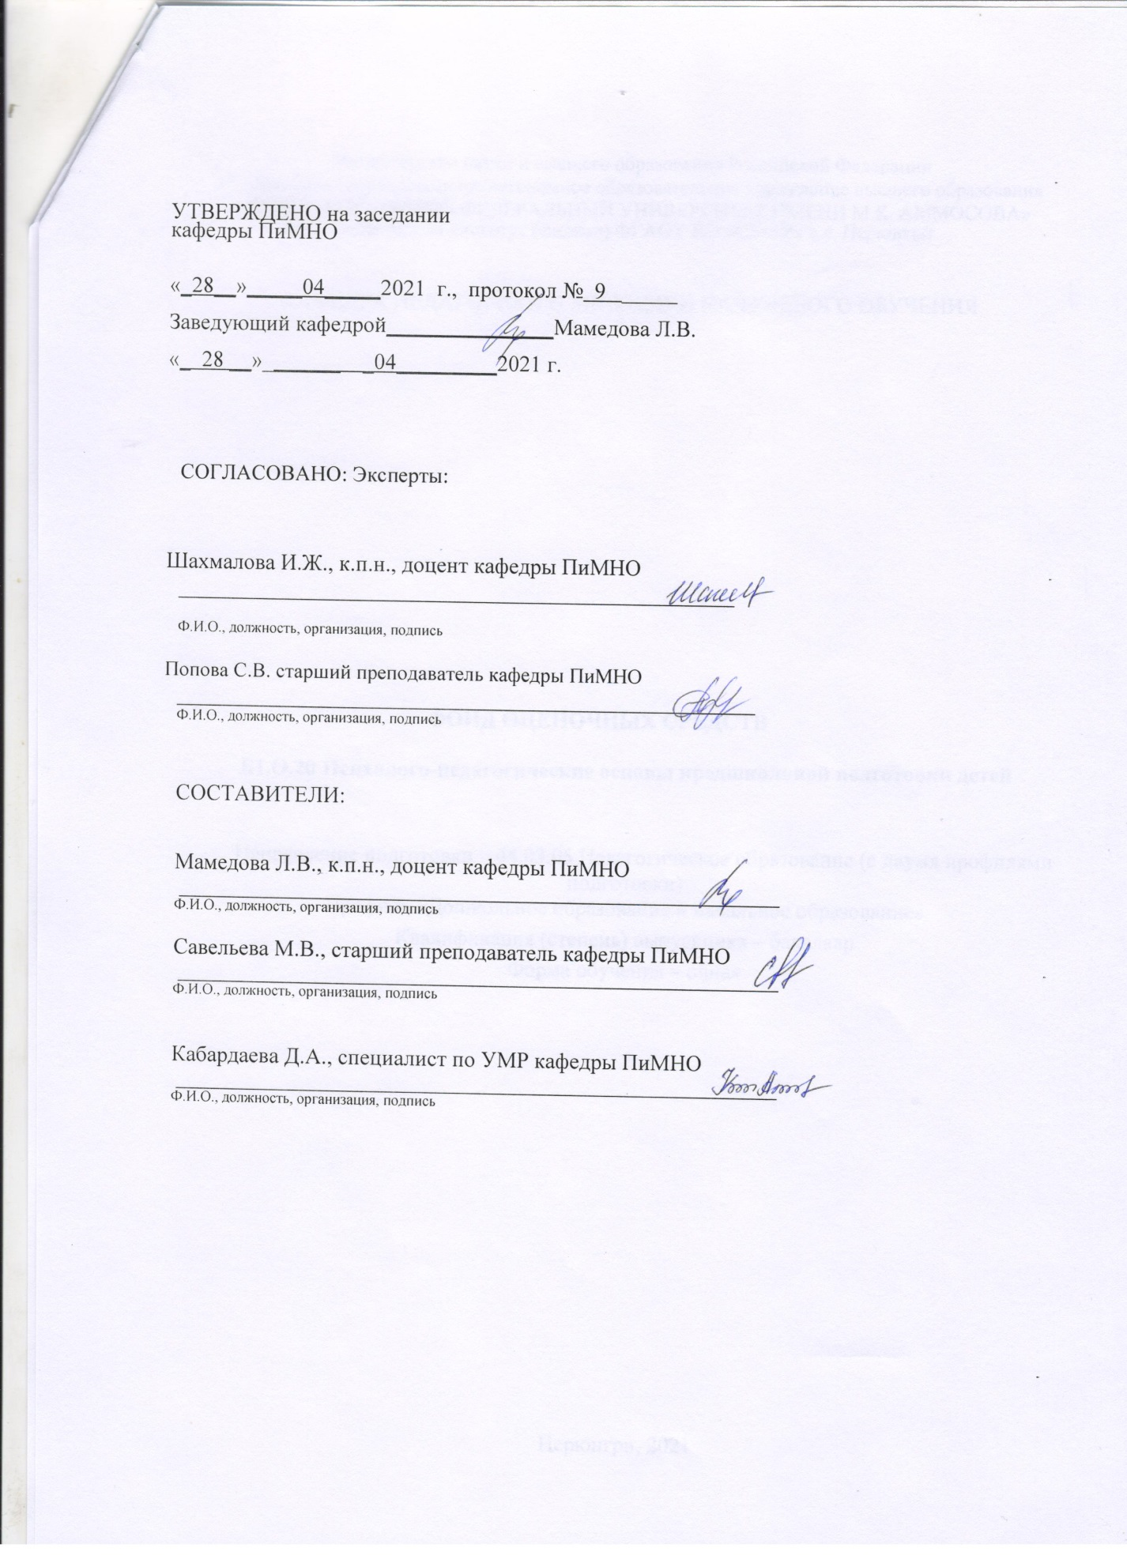





**Паспорт фонда оценочных средств**

по дисциплине (модулю) **Б1.О.20 Психолого-педагогические основы предшкольной подготовки детей**

|  |  |  |  |  |
| --- | --- | --- | --- | --- |
| №  п/п | Контролируемые разделы (темы) дисциплины | Код контролируемой компетенции (или ее части) | Требования к уровню усвоения компетенции | Наименование оценочного средства |
| 1. | Воспитание и развитие ребёнка раннего возраста  Психолого-педагогические аспекты предшкольного образования | ОПК-8.1. Демонстрирует знания современной методологии педагогического проектирования, состоянии и тенденции развития международных и отечественных педагогических исследований  ОПК-8.2. Умеет выделять и систематизировать основные идеи и результаты международных и отечественных педагогических исследований; применять современные научные знания и материалы педагогических исследований в процессе педагогического проектирования  ОПК-8.3. Использует современные научные знания и результаты педагогических исследований в педагогическом проектировании. | **Знать:**  **-** документы Министерства образования и науки Российской Федерации, связанные с введением предшкольного образования;  - основания преемственности дошкольного и школьного образования и психолого-педагогические исследования проблем, связанных с их обеспечением в реальном педагогическом процессе ДОУ и НШ;  - основные образовательные программы, способствующие осуществлению непрерывного образования в системе «Детский сад - школа»;  - законы и особенности психического развития ребенка (Л.С. Выготский и др.); психофизиологические возможности ребенка 5 - 7 лет;  - проблемы физиологической и социально–психологической адаптации детей к школе;  - особенности организации образовательного пространства детей в предшколе, здоровьесберегающие технологии;  - своеобразие и особенности организации игровой и коммуникативной деятельности детей 5 - 7 лет;  - особенности деятельности психологической службы по психологическому сопровождению детей.  **Уметь:**  - создавать условия для полноценного физического, психического, социально-эмоционального развития и здоровья детей 5- 7 лет;  - выявлять и развивать умственные, художественные и другие способности детей 5 - 7 лет;  - определять уровень психического развития и состояние психического благополучия детей;  - создавать условия для успешной физиологической и социально-психологической адаптации ребенка к новой образовательной среде;  - соблюдать в работе с детьми принципы гуманного педагогического процесса;  - создавать условия для накопления ребенком интеллектуального и духовного опыта и умения использовать его в учебной и жизненной ситуации;  - создавать условия для формирования познавательной мотивации и предпосылок учебной деятельности;  - создавать творческую, доброжелательную атмосферу, способствующую самореализации и самовыражению ребенка;  - организовывать и обеспечивать успешность совместной деятельности ребенка со сверстниками в образовательном пространстве предшколы;  - принимать разные коммуникативные позиции в организации взаимодействия с детьми;  - обеспечивать условия для создания развивающей предметно–пространственной среды.  **Иметь навыки:**  - анализа теории психического развития;  - выявлять индивидуальные характеристики, связанные с ценностно-смысловой природой образа мира и образа жизни человека. | Анализ теоретического материала, выполнение практических заданий, (внеауд. СРС) |
|  |

*\* Наименование темы (раздела)указывается в соответствии с рабочей программой дисциплины.*

Министерство науки и высшего образования Российской Федерации

Технический институт (филиал) федерального государственного автономного образовательного учреждения высшего образования «Северо-Восточный федеральный университет имени М.К. Аммосова» в г. Нерюнгри

КАФЕДРА ПЕДАГОГИКИ И МЕТОДИКИ НАЧАЛЬНОГО ОБУЧЕНИЯ

1. **Темы практических заданий**

**Тема 1.** Готовность ребенка к школьному обучению**.**

1. Идеология развития современной дошкольной системы в русле модернизации Российского образования.
2. Идея предшкольного обучения как способ и средство психологической и интеллектуальной подготовки детей к школе, как создание условий для получения образования максимально большим количеством детей.
3. Предшкольная подготовка детей в контексте преемственности дошкольного и начального общего образования.

**Тема 2.** Готовность ребенка к началу систематического школьного обучения в отечественной психологии и педагогике.

1. Предшкольное образование, как основное направление в работе с детьми дошкольного возраста.
2. Цель и задачи предшкольного образования
3. Основные направления подготовительной работы к предшкольному образованию
4. Аспекты школьной зрелости (интеллектуальный, эмоциональный и социальный) в зарубежных исследованиях (Г. Гетцер, А. Керн, Я. Йирасек и др.).

**Практико-ориентированное задание:** Подготовка презентации «Формы и модели организации предшкольной подготовки детей»

**Тема 3.** Проблемы современной общей и психологии развития;

1. Зарубежный и отечественный опыт предшкольного образования детей.
2. Проблема готовности ребенка к началу систематического школьного обучения в отечественной психологии и педагогике (Л.С. Выготский, Л.И. Божович, Д.Б. Эльконин, Н.Г. Салмина и др.).
3. Общая и специальная готовность детей к школе.
4. **Практико-ориентированное задание:** Заполнение таблицы «Формирование предпосылок учебной деятельности у дошкольников».

**Тема 4.** Психологическую зрелость и готовность к школе.

1. Основные закономерности психического развития и факторы, способствующие личностному росту ребенка;
2. Взгляды ученых на значение старшего дошкольного возраста в развитии личности. Концепции Л.С. Выготского, Д.Б. Эльконина, Э. Эриксона, Ж.Пиаже и современных педагогов и психологов.
3. Показатели готовности детей к школьному обучению.
4. Основные задачи предшкольной подготовки: всестороннее воспитание (физическое, умственное, нравственное, эстетическое) и специальная подготовка к усвоению школьных предметов.

**Практико-ориентированное задание:** Определите содержание поискового, договорного, деятельностного и рефлексивного этапов педагогической поддержки в следующей ситуации: К психологу обратилась мама будущего первоклассника Артема. На момент обращения (апрель) ребенку исполнилось 6 лет. Мальчик посещает ДОУ. Беседа с

родителями и психологическое обследование показали эмоциональную неустойчивость, инертность. Много играет, игра - самостоятельная, содержит элементы творчества, воображения. Однако преобладает наглядно-образное мышление, внимание – неустойчивое. С трудом подчиняется требованиям педагогов. Задания, которые приведут к решению:

1. Укажите диагностики, на основании которых возможно составить характеристику

ребенка?

1. Определите психолого-педагогические рекомендации по повышению школьной готовности для данного ребенка.
2. Разработайте план, технологическую карту, конспект занятий с ребенком.

**Тема 5**. Предшкольная подготовка в сфере дошкольного образования

1. Предшкольное образование на базе учреждений, относимых к сфере дошкольного образования (дошкольных образовательных учреждений и образовательных учреждений для детей дошкольного и младшего школьного возраста).
2. Предшкольное образование на базе образовательных учреждений, учреждений культуры и родительских сообществ.
3. Предшкольное образование в семье (представленное в формах собственно семейного образования, осуществляемого родителями, привлечение гувернеров и репетиторов).
4. Предшкольная подготовка на базе дополнительного образования.

**Практико-ориентированное задание:** Напишите мини сочинение на тему: «Зачем нужна подготовка к школе детям 5-7 лет?»

**Тема 6**. Преемственность дошкольного и школьного образования.

1. Преемственность – двусторонний процесс.
2. Определение готовности ребенка к началу систематического школьного обучения.
3. Совершенствование форм организации и методов обучения в дошкольных учреждениях и начальной школе.
4. Основные модели предшкольной подготовки детей
5. Особенности предшкольной подготовки детей в ДОУ и школах

**Практико-ориентированное задание:** Разработайте рекомендации для родителей в период подготовки их к обучению в школе. Задания, которые приведут к решению

1.Изучите литературу по проблеме.

1. Проанализируйте трудности детей-мигрантов в период подготовки их к обучению в школе.
2. Какие методы и приемы психолого-педагогической поддержки детей-мигрантов в период подготовки их к обучению в школе можно рекомендовать?

**Тема 7.** Появление начальных форм учебной деятельности у дошкольников.

1. Включение элементов учения в ведущую деятельность данного возраста - игру.
2. Условные и символические способы игровой деятельности.
3. Продукт игровой и учебной деятельности.
4. Принципы и компоненты учебной деятельности.
5. Подготовьтесь к участию в обсуждении с родителями проблемы подготовки ребенка к обучению в школе. Задания, которые приведут к решению

1.Изучите литературу по проблеме повышенной импульсивности детей.

1. Проанализируйте факторы подготовки ребенка к обучению в школе.
2. Подготовьте теоретические вопросы и практические рекомендации для родителей.

**Тема 8.** Технологии предшкольного образования детей 5-7 лет

1. Технологии предшкольного образования (Л.И. Венгер, Л.В.Занков и др.)
2. Требования к организации режима дня и учебных занятий
3. Подготовка специалистов для предшкольной подготовки.

**Тема 9**. Программы предшкольной продготовки детей

1. Программа "Преемственность" (Н.А.Федосова, Т.С.Комарова и др.),
2. Образовательная программа «Школа 2100» (Под научной редакцией А.А. Леонтьева).
3. Программа «Подготовка детей к школе», разработанная на основе программы Н.Ф. Виноградовой «Предшкольная пора».
4. Программа Л.В Управителевой «Скоро в школу».

**Практико-ориентированное задание:** Проанализируйте программы предшкольной подготовки. Напишите программу предшкольной подготовки детей.

**Критерии оценки:**

При оценке ответа студента используются следующие *критерии:*

1. полнота и правильность ответа;
2. степень осознанности, понимания изученного;
3. ) языковое оформление ответа.

**0 баллов -** ставится, если студент не готов к семинару.

**2 балла** - студент показал поверхностные знания по большей части темы дискуссии, допускает грубые ошибки в изложении сведений по развитию психологического процесса, слабо владеет навыками анализа, не умеет использовать научную литературу.

**4 балла -** ставится, если студент обнаруживает знание и понимание основных положений обсуждаемой темы, но:

а) излагает материал недостаточно полно и допускает неточности в характеристике социально-психологического процесса;

б) слабо владеет навыками научно-исследовательского анализа;

в) недостаточно знает научную литературу;

г) излагает учебный материал недостаточно последовательно, допускает ошибки в языковом оформлении материала.

**6 баллов -** ставится, если студент:

а) обстоятельно, с достаточной полнотой излагает учебный материал по теме семинара;

б) дает правильные определения основным социально-психологическим понятиям;

в) обладает необходимыми навыками научно-исследовательского анализа;

г) обнаруживает полное понимание материала, может обосновать свои суждения, привести необходимые примеры не только из учебника, но и самостоятельно составленные;

д) умеет использовать в процессе ответа научную литературу;

е) излагает материал последовательно и правильно используя психологическую терминологию.

Министерство науки и высшего образования Российской Федерации

Технический институт (филиал) федерального государственного автономного образовательного учреждения высшего образования «Северо-Восточный федеральный университет имени М.К. Аммосова» в г. Нерюнгри

КАФЕДРА ПЕДАГОГИКИ И МЕТОДИКИ НАЧАЛЬНОГО ОБУЧЕНИЯ

1. **Аттестационная работа**

Аттестационная работа проверяет знание студентов по изученному разделу.

**Темы СРС:**

1. Модернизация образования РФ в аспекте предшкольной подготовки детей.

2. Комплексное сопровождение ребёнка раннего возраста.

3. Познавательная активность как детерминанта психического развития детей.

4. Педагогическая модель развития познавательной активности детей в условиях материнской школы.

5. Психолого-педагогическое сопровождение подготовки ребенка к школе.

6. Вариативные модели предшкольного образования.

7. Анализ программ предшкольной подготовки детей.

8. Диагностика готовности детей к школе.

9. Предшкольное образование и преемственность в контексте реализации ФГОС ДО и ФГОС НОО.

10. Взаимодействие образовательных программ как механизм развития образовательного пространства в ДОО.

**Критерии оценки:**

**0 баллов –** самостоятельная работа не выполнена.

**1 балл –** демонстрирует, лишь поверхностный уровень выполнения работы, путается в психолого-педагогических понятиях по проблеме или использует недостаточное количество литературных источников, на заданные вопросы отвечает нечетко и неполно, в содержании работы допущены принципиальные ошибки. Указанные недостатки должны быть позднее ликвидированы, в рамках установленного преподавателем графика.

**2 балла –** ставится при условии, если студент демонстрирует ниже среднего уровень выполнения работы, путается в психолого-педагогических понятиях по проблеме или использует недостаточное количество литературных источников, на заданные вопросы отвечает нечетко и неполно, в содержании работы допущены принципиальные ошибки. Указанные недостатки должны быть позднее ликвидированы, в рамках установленного преподавателем графика.

**3 балла –** ставится тогда, когда студент выполнил самостоятельную работу, твердо знает материал, но дает не точные ответы на заданные вопросы, в содержании работы допущены непринципиальные ошибки, которые должны быть позднее ликвидированы в ходе промежуточной аттестации.

**4 балла –** ставится в случае соответствия содержания теме; проявления глубины, оригинальности и научности суждений; показан высокий уровень освоения студентом учебного материала; студент проявил умение использовать теоретические знания при выполнении практических задач; присутствует обоснованность и четкость изложения ответа; работа содержит обобщенные выводы и рекомендации; активно использованы электронные образовательные ресурсы.

Министерство науки и высшего образования Российской Федерации

Технический институт (филиал) федерального государственного автономного образовательного учреждения высшего образования «Северо-Восточный федеральный университет имени М.К. Аммосова» в г. Нерюнгри

КАФЕДРА ПЕДАГОГИКИ И МЕТОДИКИ НАЧАЛЬНОГО ОБУЧЕНИЯ

1. **Темы контрольных работ**

1. Современные трактовки проблемы подготовки детей к школе.

2. Л.С. Выготский «зона ближайшего развития», Л.И. Божович «внутренняя позиция школьника».

3. Д.Б. Эльконин, А.Н. Леонтьев «механизм образования новых мотивов».

4. Условия нормального психосоциального развития.

5. Нарушения психического здоровья, психологический комфорт и дискомфорт.

6. Состав и структура психологической готовности детей к обучению в школе.

7. Л.С. Выготский, «обобщение переживания», «кризис семи лет».

8. Проблема смены ведущих типов деятельности в дошкольном возрасте.

9. Трудные ситуации у детей в дошкольном возрасте - роль родителей.

10.Психологическая поддержка в семье при поступлении ребенка в школу.

11.Мотивационная, личностная готовность (формирование внутренней позиции школьника).

12.Эмоционально-волевая готовность.

13.Интеллектуальная готовность.

14. Основные теоретические концепции проблемы подготовки детей к школе

15.Психологические аспекты здоровья школьников.

16.Зарождение мотивов учения, развитие познавательных интересов.

17.Мотив и его функции у детей дошкольного возраста.

18.Подходы к изучению проблемы мотивации (А.Н. Леонтьев, Д.Н. Узнадзе, Л.И. Божович, Д.Б. Эльконин),

19.Методика по определению доминирования познавательного или игрового мотива в мотивационной сфере ребенка.

20. Экспериментальная беседа по выявлению «внутренней позиции школьника», методика «Домик», методика «Да и нет».

21.Показатели интеллектуального развития, развитие пространственных представлений и образного мышления,

22.Развитие речи ребенка, звуковая культура речи, воспитание интереса к новым фактам.

23.Произвольность поведения, формы произвольности.

24.Тест Г. Витцлака «Способность к обучению в школе».

25.Исследование речевого развития по программе X. Бройера и М. Войффен.

26. Методика «Проверка способности к дифференциации», методика «Краткий метод проверки уровня развития устной речи».

27. Основные методики «Определение готовности к школе».

28.Основные цели, направления, задачи программы Г. Витцлака.

29.Основные цели, направления, задачи программы X. Бройера и М. Войффен.

30. Определение готовности к школе», основные методики.

31.Особенности проведения беседы с ребенком.

32.Основные требования к проведению беседы.

33.Компоненты психологической готовности.

34.Диагностические методы определения психологической готовности к школьному обучению.

**Критерии оценки:**

Соответствие содержания вопросам.

Глубина проработки материала.

Правильность и полнота использования источников.

Грамотность написания.

Соответствие оформления контрольной работы стандартам.

Объем списка литературы не менее 5 источников.

Наиболее характерными стилистическими особенностями текста письменной работы, изложенной научным стилем, являются:

1) строгая последовательность изложения;

2) полная согласованность между собой смежных предложений, в особенности располагающихся в разных абзацах;

3) недопустимость двойственного толкования текста и передача ключевых мыслей в безличной форме.

**0 баллов –** контрольная работа не выполнена.

**2 балла – минимальное кол-во баллов** ставится при условии, если студент демонстрирует, лишь поверхностный уровень выполнения работы, путается в психолого-педагогических понятиях по проблеме или использует недостаточное количество литературных источников, на заданные вопросы отвечает нечетко и неполно, в содержании работы допущены принципиальные ошибки.

**4 балла –** ставится при условии, если студент демонстрирует, лишь средний уровень выполнения работы, на заданные вопросы отвечает неполно, в содержании работы допущены непринципиальные ошибки.

**10 баллов –** ставится тогда, когда студент выполнил контрольную работу в срок, твердо знает материал, верно, отвечает на заданные вопросы, владеет первоисточниками, проявил глубину познания.

**12 баллов –** ставиться в случае соответствия содержания заданиям; проявления глубины, оригинальности и научности суждений; показан высокий уровень освоения студентом учебного материала; студент проявил умение использовать теоретические знания при выполнении практических задач; присутствует обоснованность и четкость изложения ответа; работа содержит обобщенные выводы и рекомендации; активно использованы электронные образовательные ресурсы.